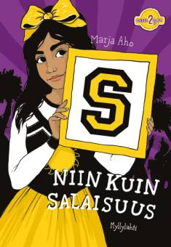
Kertomukset
Aho, Marja: Cheertytöt -sarja
Alaharja, Riikka: Ebba –sarja
Alongi, Katariina: Hevoskallion kuiskaajat -sarja
Arndis Thorarinsdottir: Maailman lopun saari
Bagge, Tapani: Etsivätoimisto Musta koira- ja Apassit -sarjat
Benjamin, Ali: Mitä sain tietää meduusoista

Blyton, Enid: Arvoitus-, Viisikko- ja Salaisuus -sarjat
Cassidy, Cathy: Suklaamuruset -sarja
Colfer, Eoin: Artemis Fowl – sarja
Frantz, Eva: Osasto 23, Yön kuningatar ja Kilpikonnasaari
Gaiman, Neil: Hautausmaan poika
Grey, Jacob: Ferals –sarja
Heimonen, Satu: Cecilia- ja Sonja –kirjat
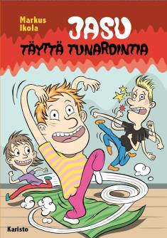
Heinonen, Henna Helmi: Miisa –kirjat
Holopainen, Anu: Iik -sarja
Horst, Jørn Lier: Clue -sarja
Hunter, Erin: Soturikissat-, Etsijät- ja Selviytyjät –sarjat
Huusko, Teija: Alina -sarja
Ikola, Markus: Jasu –kirjat
Jalo, Merja: Nummelan ponitalli ja muut nuorten heppakirjasarjat
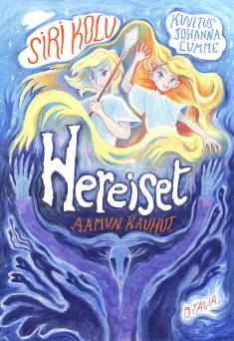
Kallioniemi, Tuula: Pako, Risteys, Kaksoisolennot, Valopäiden veljeskunta, Verkot ja Villi viikko
Kanto, Anneli: Futistyttö -sarja
Keene, Carolyn: Neiti Etsivät
Koivukari, Tapio: Gartzia
Kolu, Siri: Hereiset -sarja
Koskinen, Heli: Zeta -sarja
Koskinen, Juha-Pekka: Benjamin Hawk -sarja
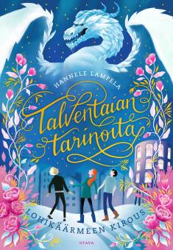
Kökkö, Hanna: Kätkö ja muut Manusta ja Helmistä kertovan seikkailusarjan kirjat sekä Niki Dundee -sarja
Lampela, Hannele: Talventaian tarinoita -sarja
Landy, Derek: Keplo Leutokalma –sarja
Larsson, Åsa: Pax -sarja
Lewis, C. S.: Narnian tarinat –sarja
Lindgren, Astrid: Veljeni Leijonamieli
Lipasti, Roope: Viikinkitrilogia
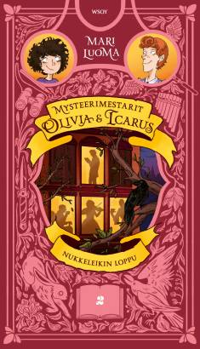
Lish, Mikki: Taikuuden talo -sarja
Luoma, Mari: Mysteerimestarit Olivia & Icarus
Mazetti, Katarina: Seikkailuserkut -sarja
Meloy, Colin: Sysimetsän kronikat –trilogia
Meripaasi, Helena: Kaisla & Isla -sarja
Mikama, Anniina: Taikuri ja taskuvaras -trilogia
Murray, Tamsyn: Kaikkien aikojen Camilla –sarja
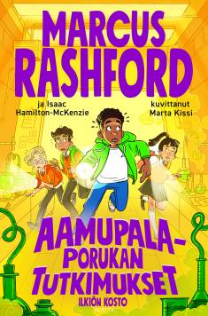
Ohlsson, Kristina: Lasilapset -sarja ja Hirviötrilogia
Ohtonen, Kimmo: Ikimaa –sarja
Palviainen, Jukka-Pekka: Rämäpäät- ja Jugi -sarja
Parvela, Timo: Kepler62- ja Sammon vartijat –sarjat
Pehkonen, Kirsi: Aloituskiekko ja muut Hillasta ja Noorasta kertovan urheilukirjasarjan kirjat
Peltoniemi, Sari: Avaimenkantaja –sarja
Pettersen, Siri: Kupla
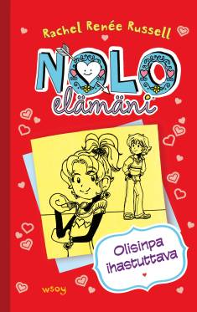
Rashford, Marcus: Aamupalaporukan tutkimukset -sarja
Riikkilä, Väinö: Pertsa ja Kilu –kirjat
Riordan, Rick: Percy Jackson -sarja
Russell, Rachel Renée: Nolo elämäni -sarja
Sairio, Anna-Riikka: Milja –kirjat
Salmi, Ronja: Ystäväni hevonen, Onks noloo? ja Onks noloo? : Leirikoulussa
Sammalisto, Ida: Tähtimosaiikki
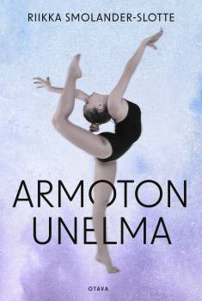
Sandelin, Annika: Yokon yökirja -sarja
Simukka, Salla: Sisarla
Smolander-Slotte, Riikka: Armoton unelma
Snicket, Lemony: Surkeiden sattumusten sarja – kirjat
Sten, Camilla: Synkät vedet – sarja
Suomela, Laura: Lokkisaaren säpinät, Ruutiharjun säpinät ja Kanarian säpinät
Tanskanen, Tiina: Hevostyttö Iitu -sarja
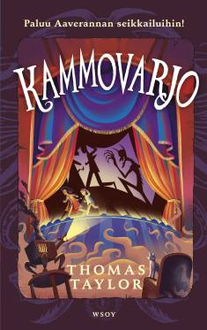
Taylor, Thomas: Aaveranta -sarja
Tolonen, Tuutikki: Agnes -sarja
Veirto, Kalle: Meidän omat- ja Kivimutka– sarjat
Walldén, Netta: Kissa nimeltä Kent
Walliams, David: Poika ja mekko, Herra Lemu, Gangsterimummi, Jäätynyt jättiläinen, Keskiyön jengi, Maailman rikkain poika ja Pankkirosvon poika
Wickström, Mika: Meidän jengin Zlatan – kirjat
Widmark, Martin: Ruusun salaisuus ja David ja Larissa – sarja
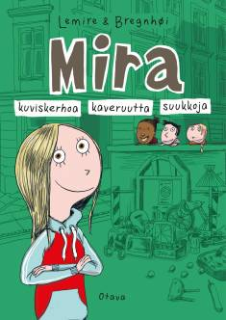
Sarjakuvat
Goscinny, Rene: Asterixit
Herge: Tintit
Lemire, Sabine: Mirat
Morris: Lucky Luket

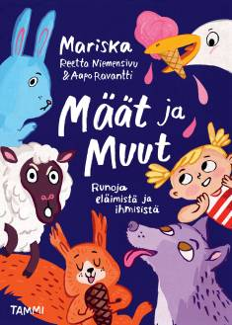
Runot
Kontio, Tomi: Lyyran harhautukset
Korolainen, Tuula: Mikä onni, 6 B
Kuronen, Kirsti: Likkojen lipas
Mariska: Määt ja Muut sekä Kummat ja Kammot
Nuotio, Eppu: Näin pienissä kengissä ja Ollaan ananas ja kookos
Pispa, Kaija: Kärpäslätkää
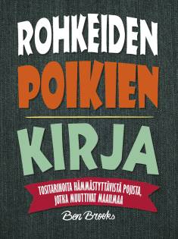
Ruohonen, Laura: Tippukivitapaus
Vuorio, Maria: Ison kiven juureen

Tietokirjat
Brooks, Ben: Rohkeiden poikien kirja ja Rohkeiden poikien kirja 2
Favilli, Elena: Iltasatuja kapinallisille tytöille ja Iltasatuja kapinallisille tytöille 2
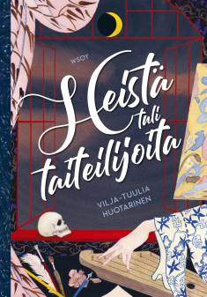
Glover, David: Matikkaseikkailu -sarja
Hotakainen, Markus: Ihmeellinen universumi
Huotarinen, Vilja-Tuulia: Heistä tuli taiteilijoita
Kaaro, Jani: Evoluutio
Knapman, Timothy: Historiaseikkailu -sarja
Oldfield, Tom: Luis Suarez : maalitykki ja Gareth Bale : poika, josta tuli supertähti
Part, Michael: Cristiano Ronaldo : kasvu voittajaksi ja Messi : uskomaton tarina

Pääskysaari, Jenni: Hetki ennen kuin maailma muuttui
Salminen, Ida: Tarinoita suomalaisista tytöistä, jotka muuttivat maailmaa
Sankaritarinoita -sarja
Strømstad, Pia: 10 suurta seikkailijaa
Williamson, Tinashe: Nuoren antirasistin käsikirja
Woodward, Kay: Mitä hän tekisi?

